STAGIONE SPORTIVA 2017/2018
7° CAMPIONATO CALCIO A
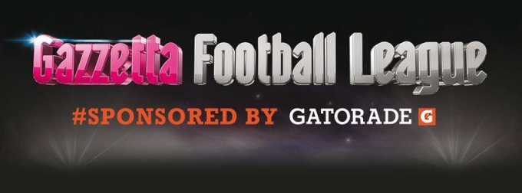

COMUNICATO N. 13 del 28/02/2018

In allegato risultati e classifica della seconda di ritorno, partite della terza giornata di ritorno.
Nel sito della Gazzetta Football Legue sono disponibili gli aggiornamenti risultato e classifica e le foto.
In riferimento al reclamo per la partita Internazionale – Bivios’pub giocata il 13/02/2018, la commissione arbitri ha deciso di multare la squadra Internazionale di € 20, per inadenienza del regolamento ( distinte irregolare, assenza di parastichi dei giocatori ).

Girone A
YOUNG BOYS - THE BIG 12 - 9
camp - IMPRESA P.R. 2 - 0
BIVIO'S PUB - BIRRERIA ALLE POSTE 1 - 9
Classifica Punti Gio Vin Par Per Gol: Fat Sub C.D.
1 - IMPRESA P.R. 27 10 9 0 1 69 28 2
2 - BIRRERIA ALLE POSTE 27 10 9 0 1 94 30 4
3 - YOUNG BOYS 19 9 6 1 2 63 49 3
4 - camp 14 11 4 2 5 39 55 1
5 - THE BIG 13 10 4 1 5 57 65 2
6 - AR 13 10 4 1 5 51 51 5
7 - INTERNAZIONALE 10 9 3 1 5 42 49 4
8 - SOVIZZO COLLE VIGO G.S.D. 6 9 2 0 7 58 90 0
9 - BIVIO'S PUB 0 10 0 0 10 21 77 12

TERZA DI RITORNO

INTERNAZIONALE - THE BIG Gio 01/03 21:30
IMPRESA P.R. - AR Mar 06/03 22:00
BIRRERIA ALLE POSTE - ca Lun 05/03 21:00
BIVIO'S PUB riposa
YOUNG BOYS - SOVIZZO COLLE VIGO G.S Sab 03/03 17:00

Commissione Calcio a 5 ASI
Mauro Bortolamei
3407607399

